深圳邦健生物医疗设备
股份有限公司

心电图系统(网络版)HL7升级解决方案
（保密）

本作者
2016/8/27

目录
1. 背景及现状分析 6
1.1方案背景 6
1.1.1公司简介 6
1.1.2心电图系统现有产品成果 6
1.2现状分析 9
1.2.1问题现状 9
1.2.2现状分析 10
2. 需求分析 16
2.1业务系统集成需求 16
2.1.2患者信息取得接口： 17
2.1.2就诊信息取得接口： 17
2.1.2心电医嘱取得接口： 17
2.1.2心电图报告发送接口： 17
2.1.2心电图报告查询接口： 17
2.2消息标准化改造需求 17
2.3标准字典建设需求 17
2.4卫计委互联互通测评需求 18
3. 目标规划 18
3.1项目难点分析 18
3.1.1升级对产品的影响及改造要求 18
3.1.2升级对用户使用方法有新要求 18
3.1.3升级对接入的其它系统带来的影响 19
3.2建设目标规划 19
4. 改造内容 19
4.1 新增模块 19
4.1.1 新增消息接入模块 19
4.1.2 新增消息发送模块 19
4.2 现有模块升级 19
4.2.1 消息标准化 19
4.2.2 字典标准化 19
4.2.3 心电管理系统本身改造 19
4.3 改造思路 20
4.3.1系统先标准化改造、再接入验证 20
4.3.2协同工作 20
4.4 阶段目标 20
4.3.1 第一阶段（工期：3个月）：HL7V2改造完成验收 20
4.3.2 第一阶段（工期：3个月）：卫计委测评标准验收 20
5. 总体技术方案及运行环境配置 21
5.1 业务架构图 21
5.1.1 业务架构图 21
5.1.2 业务系统部署图 21
5.2 信息集成总体架构 21
5.3 标准与规范 22
5.3.1 遵循的标准与规范 22
5.3.2 项目建设遵循与制定的规范 23
5.4 重点技术问题解决方案 23
5.4.1 面向服务架构的HIE集成平台 23
5.4.2 基于事件驱动的消息机制，支持服务发布/订阅 24
5.4.3 面向服务架构的设计 24
5.5 程序部署及环境配置 26
6. 典型案例介绍 26
6.1麦迪克斯公司心电系统改造项目 26
6.1.1公司简介 26
6.1.2项目背景 27
6.1.3产品改造方案 27
6.2 麦迪克斯公司心电系统改造项目 28
6.2.1公司简介 28
6.2.2项目背景 28
6.2.3产品改造方案 28
7.项目预算 30
7.1项目预算汇总表 30
7.2软件费用 30
7.3硬件费用 30
7.4实施费用 30

背景及现状分析

1.1方案背景

1.1.1公司简介
深圳邦健生物医疗设备股份有限公司（以下简称邦健）成立于1996年，是一家集开发、生产和经营为一体的专注于医疗器械行业发展的国家高新技术企业、软件企业，是深圳市政府认定的数字式心电图机产业化示范基地，在全国30多个主要大城市设有分支机构。经过10多年的发展，公司目前已在全国建立了有2000多家经销商的营销网络，并取得自营进出口权，公司40%的产品远销欧洲、美洲、亚洲、非洲等七十多个国家和地区，在国际、国内拥有良好的声誉。公司主要产品为数字式心电图机、多参数监护仪、胎儿监护仪、B型超声诊断仪、除颤器等医疗器械的研发、生产和销售业务。

1.1.2心电图系统现状
本方案主要目标为针对邦健的心电图系统增加与院内信息系统互联互通功能。心电图系统分为单机版与网络版2个版本。本方案只针对网络版为基础进行改造，后续如无特殊说明，文中所有提到的版本均指此网络版。
心电图系统从功能上已经比较完备，实现了从患者到检到报告打印各流程。考虑到系统间的互联互通的改造需要参考实际业务场景，即按实际业务场景触发数据的取得/发送事件，所以对主要业务场景整理如下：
- 病例录入场景：患者持纸质申请单到检后，心电科室的医生从心电图系统将申请单中的内容进行手工录入。（病例状态：未检查）
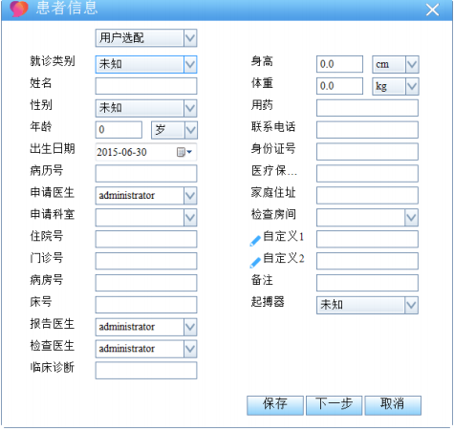
- 心电检查场景：为选中的病例执行检查操作，在【心电图机】中为系统中已经选中的病历生成心电图数据，通过设备接口传输到心电管理系统中。（病例状态：已检查）
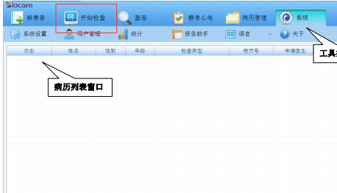
- 生成报告场景：为病例选取报告时间段，填写诊断相关信息（病例状态：已报告）。根据申请类型静息心电，心向量分析，节律3类申请，实际打印的报告也与之对应。以静息心电为例填写报告：
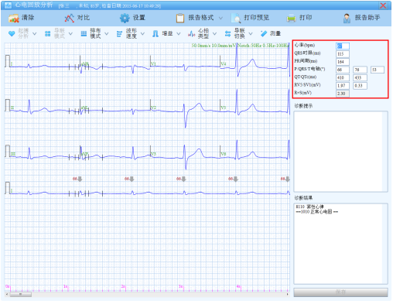
- 打印报告场景：为患者打印报告（病例状态：已打印）。同样打印格式与3种检查类型对应。以静息心电为例：
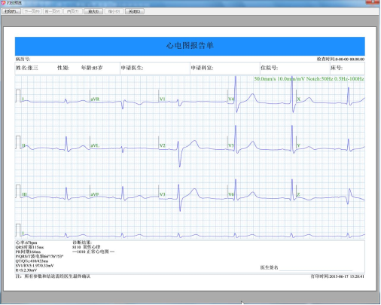

1.2现状分析

1.2.1问题现状
目前网络版心电图系统未与其它各系统互联。系统的“孤岛”现象对其业务场景的合理性、用户使用方式、甲方信息化建设要求均带来了不利影响。以下是心电图系统3个比较突出的问题：
- 病例重复录入问题：对于HIS中已经存在的患者、就诊、医嘱信息，心电图室的医生需要根据纸质申请单中内容从心电图系统中手工重新录入。一方面增加了医生日常工作量，也造成患者到检后等待时间延长，另一方面由于数据存在了多个数据源，数据的准确性也无法得到保证。
- 报告分享问题：对于心电系统生成的报告，目前是打印之后由患者拿给临床医生查看，但电子的报告仍只存在心电图系统中。如果患者再就诊时没带报告或更换临床医生时，由于无法查看到历史的检查结果，会造成重复检查。
- 质量控制：在HIS中实际产生了患者（办卡时产生），就诊（挂号时产生），医嘱（患者到诊室后医生开出）等数据。而在心电系统中只将患者信息进行了录入，导致报告与申请信息无法精确关联，更无法对医嘱的执行状态实时跟踪。针对医嘱执行状态目前很多医院都已经实现闭环管理。参考见下图：
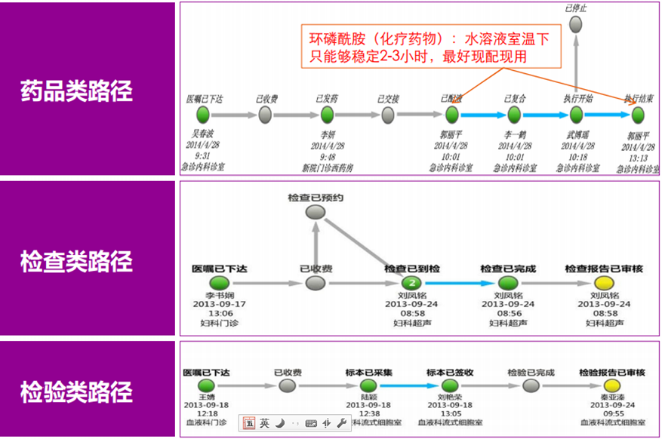

1.2.2现状分析
近年来医疗信息化标准提出、更新速度加快，在用的信息化解决方案中逐步暴露出一些问题，逐渐不能满足甲方信息服务要求、也不满足公司的市场相关战略要求。鉴于在用的系统已具备相当的成熟度，有一定市场占有率，因此对现有系统的基本上有针对性的接口升级将是本方案实现的重点。
本次升级方案将从卫生部门上层规划及相关标准提出、医院主流信息建设现状、心电图系统产品竞品案例分析，3方面来强调本次心电图系统优化改造需求背景。
- 卫生部门信息化标准提出
国家卫生部门、国内外信息化组织均对医院信息化建设提出了各种集成规范及流程，而各医院也是这些组织的参与者。在医疗信息化升级改造时，医院普遍会遵循这些标准。本方案会遵循以下标准：
- HL7
- 医疗健康信息集成规范IHE心血管病学技术框架
- 电子病历系统功能应用水平分级评价方法及标准(试行)
- 医院信息平台基本交互规范（送审稿）
- 基于电子病历的医院信息平台技术规范(征求意见稿)(2012)
- 电子病历基本架构与数据标准(试行) (2009)
- 卫生信息文档共享规范(征求意见稿) (2009)
- 卫生信息数据元目录(2012)
2）医院甲方的信息化建设要求
医院的各信息系统建设初期，各业务系统基本上都只满足了自身业务需求，或采取了单机模式或采取了“点对点”互联模式。而在当前各家大型医院均提出了建设医疗大数据的背景下，分散在各系统中的数据对于统一存储，数据分析变得变得非常困难。院方普遍要求各信息系统按消息推送出业务数据，并按特定的组织方式将数据进行存储、展示。这样做的目的是保证临床医生可在展示页面中查看相关数据或填写病历，并为后续用技术手段对数据进行分析打下基础。以下是传统“点对点“的系统架构展示。（北大人民医院在集成平台方案之前接口调研结果）
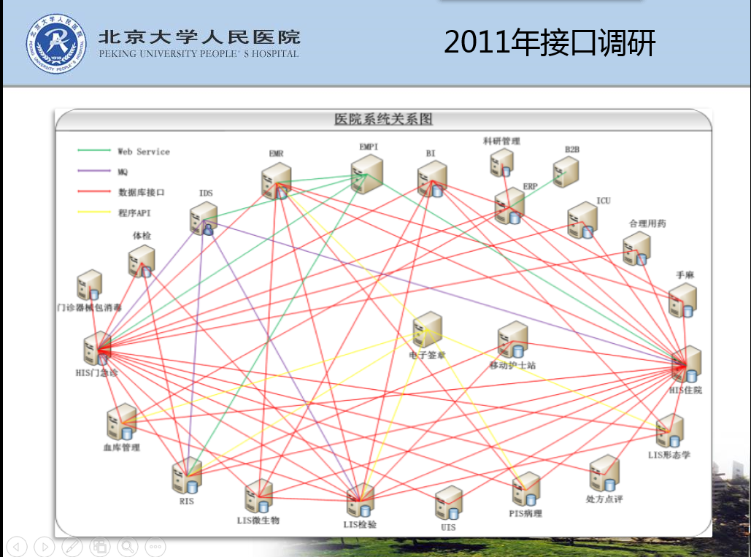
院内各系统建设当时受技术等诸多因素的限制，系统之间的协作采用了多种类型的接口或者存储过程、视图等方式进行接口调用。在数据交换的格式方面没有遵循统一的标准。由于接口的不规范，增加了各自维护的工作量，也降低了数据库运行的效率。
- “各自为政”：各院内信息系统形成了信息孤岛，数据无法实时共享。目前单机网络版心电图系统就属于此情况。
- 接入方式多样化，比如存储过程、API、视图、中间库、Web页面、动态链接库等。数量庞大、种类繁多的接口带来的主要后果包括：
- 系统间耦合度高、
- 版本更新影响范围广、成本大，危险性高
- 新增系统风险越来越大
- 数据交换缺少规划
- 冗余度高，消耗系统性能等
- 数据不标准：数据不标准问题会影响数据处理，会造成系统之间无法识别对方的数据。
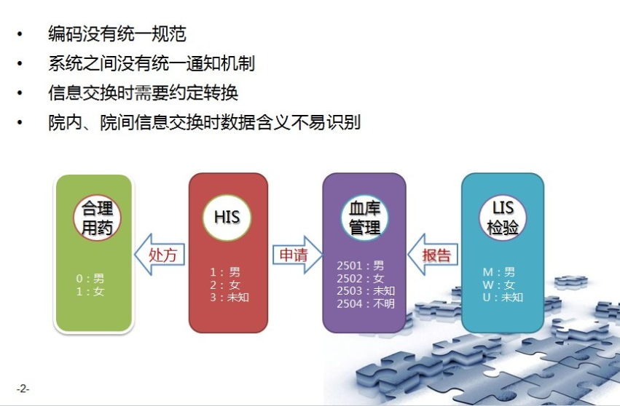
- 临床数据中心（CDR）搭建要求：
CDR接入范围要求：各医技系统针对医嘱形成统一的闭环展示，检查报告文本内容与打印后内容均会在CDR中存储展示。
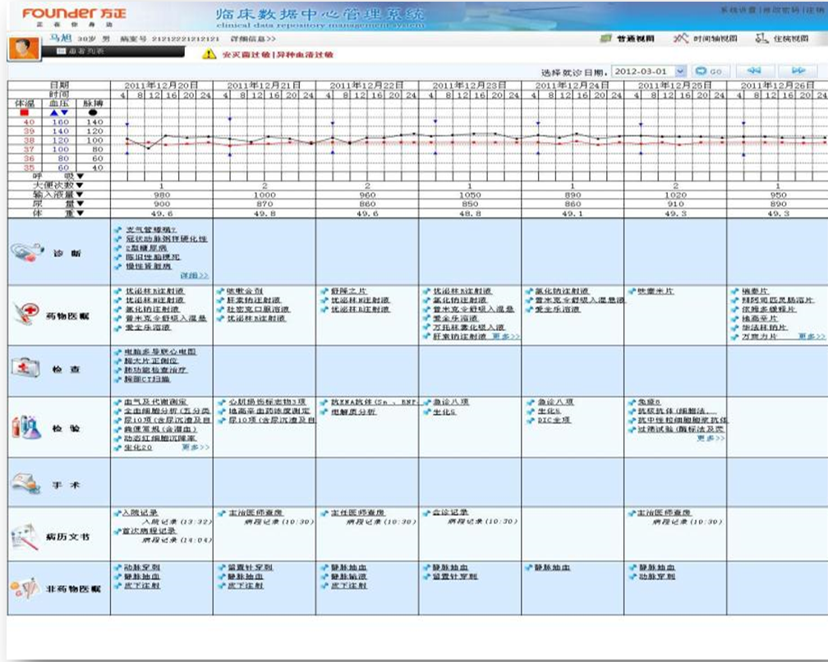
CDR产品特征要求：需要各临床系统将自身的业务数据以实时推送的方式汇总至CDR，数据的组织要以患者为患者，覆盖所有临床数据。
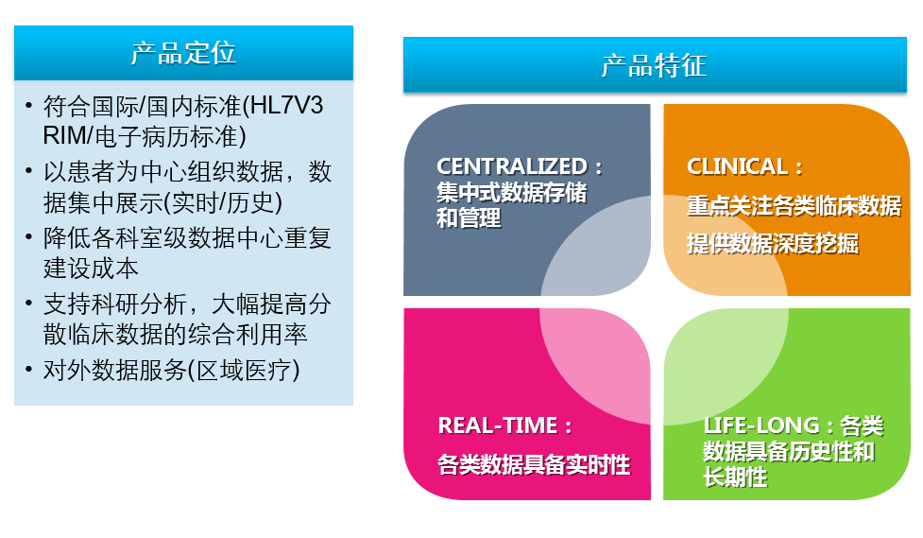
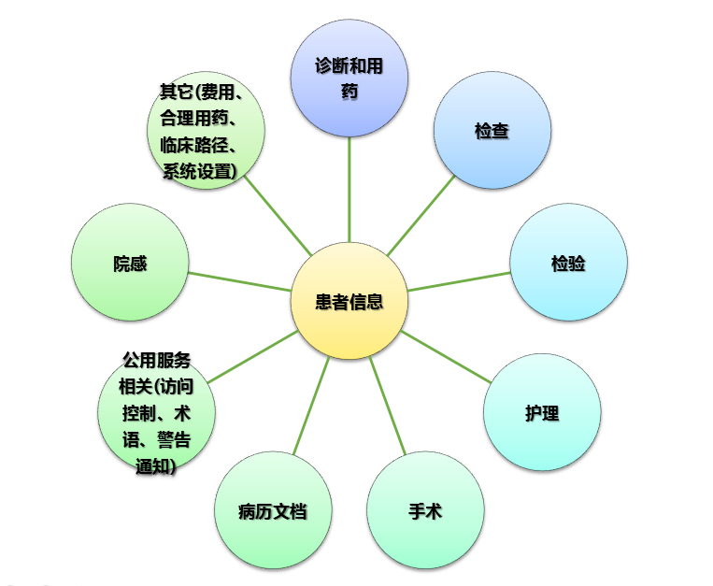
3）产品竞品分析（以迈瑞为例）
迈瑞医疗的数据接口（以监护接口为例）已经实现了HL7v2通信协议，针对其设备中产生的监护数据，目前采用了TCP的方式，以推送+查询的方式实现。
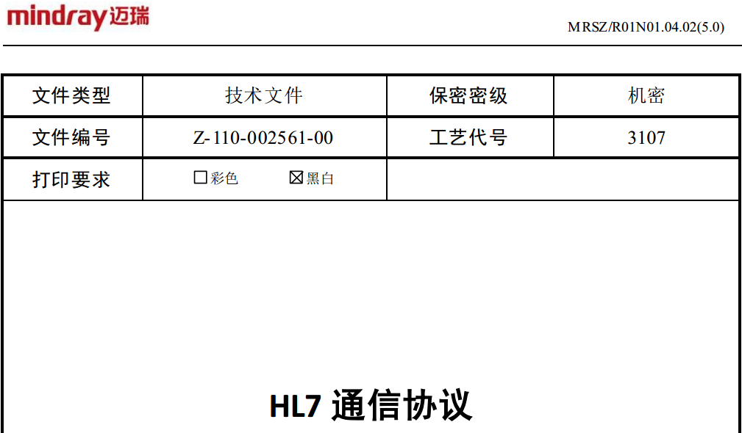
迈瑞HL7协议
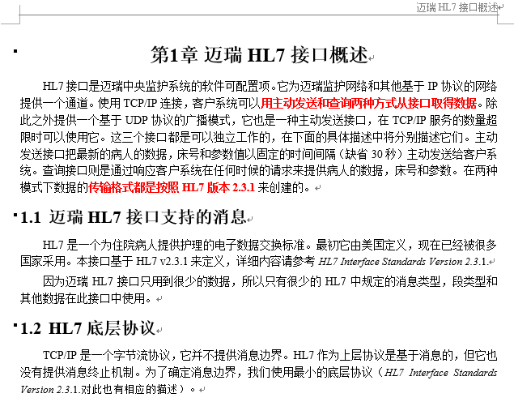
版本: HL7 V2.3.1
迈瑞的接口对于已经实现了HL7V2的其它系统来说，接入任务没有交付成本，双方可以直接互联互通。即使其没有实现HL7V2的接入方，医院也会普遍会要求其进行改造以适应迈瑞的接口，对于迈瑞系统本身也不会产生额外开发工作量。

需求分析

2.1业务系统与HL7消息适配器集成
本方案重点在心电图系统自身的数据共享问题，如果院内有集成平台相关规划，则需要以院方统一规划，按照相应的标准来进行接入。集成平台一般采用集成平台解决方案（如MQ或Webservice）的方式实现，也可以采用各系统直接以TCP的方式接收、发送消息。本次改造方案的各系统架构如下图：
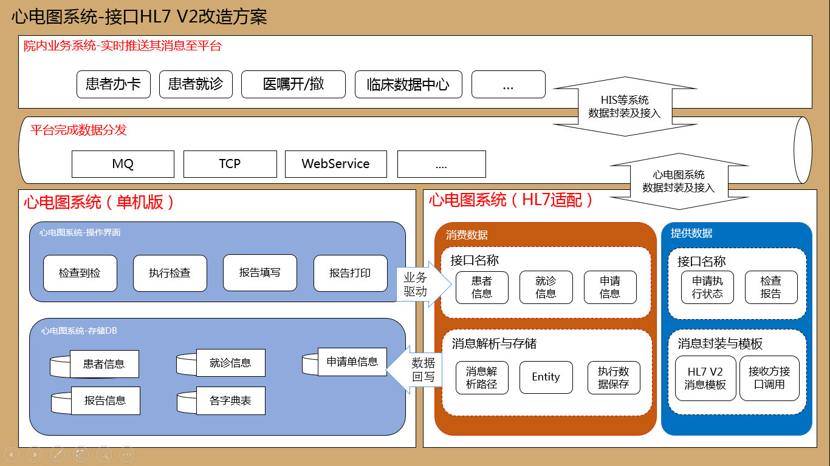

2.1.1患者信息取得需求
院内信息系统通过门诊办卡、住院ADT来对患者信息进行管理。主要涉及开卡，退卡，患者信息变更业务。 如果心电图系统已经接收并保存了申请信息，当此患者信息发生变更（比如患者名错误修正），申请信息中的患者信息部分能够自动被修正。

2.1.2就诊信息取得需求
就诊信息是患者门诊挂号、住院办理住院登记的场景。就诊过程中临床医生为患者开出心电检查的医嘱及申请单。心电图室根据申请单执行相关检查流程。产生的检查报告需要明确是第几次就诊下的申请信息，尤其报告的接收方是按单次就诊显示开出的医嘱及相应报告时。

2.1.3心电医嘱取得需求
改造完成后，将取消心电系统手工录入申请信息的功能。患者交费完成后，自动将申请信息发送心电系统中。当患者到检后扫描申请单时变成从本系统中检索申请信息并开始检查。

2.1.4心电图报告发送需求

2.1.5心电图报告查询需求

2.2消息标准化改造需求
本次改造分别按HLV2，卫计委互联互通成熟度测评，两套标准互相兼容。具体参考提交的消息样例。

2.3标准字典建设需求
消息中的编码将采用统一规范并接入院方字典管理系统，涉及到的国标字典有以下几个。由于字典管理需要由院方统一规划，暂定以表的方式后台存储，由技术后台维护。
字典名称 | 采用标准类型 | 提供/消费
性别码 | 国内标准 | 消费
民族码 | 国内标准 | 消费
人员字典 | 院内标准 | 消费
科室字典 | 院内标准 | 消费
检查项目字典 | 院内标准 | 消费
患者域分类 | 院内标准 | 消费
检查类型 | 院内标准 | 消费
医嘱执行状态 | 院内标准 | 消费
检查部位 | 院内标准 | 消费

2.4卫计委互联互通测评需求
详情参考《1-卫生信息互联互通标准化成熟度测评.pptx》

目标规划

3.1项目难点分析
以互联互通为目标的系统升级工作，重点在于各系统接口升级实现信息交互，并不是本系统自身业务改造。本方案既包括本系统的升级改造工作内容，同时也要求接入方系统进行相应的接口升级改造，最终实现系统互通。加上本项目是对现有产品的升级改造，在接口升级的同时需要保证对现有业务不会造成负面影响。所以难点大致有以下几点：

3.1.1升级对现有产品增加了改造难点
消息适配器是心电系统业务外部用于数据交换的独立应用，除与心电系统有接口外，还与心电系统共用数据存储。针对现有系统需要完成的改造任务列举如下：
- 后台存储数据项的扩充，根据业务判断是否需要展示这些数据项
- 患者录入去掉手工编辑功能，增加用申请单号（或门诊、住院号）检索功能
- 增加医嘱执行状态的推送功能（调用HL7适配器接口）
- 报告打印时，增加报告发送调用（调用HL7适配器接口）

3.1.2升级对软件的使用方法带来了改变
医生不再需要手工录入病历，而在患者到检时通过扫描患者的申请单，从DB中取得相关数据。因为HIS已经将数据发送出来，本系统已经提前将数据进行保存。

3.1.3升级对接入系统带来了改造要求
医嘱系统（HIS）：
报告接收系统：

3.2建设目标规划

改造内容

新增模块

新增消息接入模块

新增消息发送模块

现有模块升级

消息标准化
公司的平台将来会建设成为区域医疗中心的协同平台，会有部分业务在院间流转，因此建立一套患者信息体系，一套主数据（机构、人员、术语等）体系，成为跨院协同的信息化基础。最终的目的是进行更高层次的业务应用（数据分析、决策支持等），和院际协同应用等。

字典标准化
结合本院信息化建设基础、目前应用的现状与问题及建设信息平台的复杂程度看，信息平台的建设要遵循着先易后难，分步实施的原则。

心电管理系统本身改造
结合本院信息化建设基础、目前应用的现状与问题及建设信息平台的复杂程度看，信息平台的建设要遵循着先易后难，分步实施的原则。

改造思路

4.3.1系统先标准化改造、再接入验证
根据当前场景分析优化，梳理场景流程规范、主数据标准、CDR数据集标准、接口交互标准。

4.3.2协同工作
集成平台系统的建设由于涉及的厂商多且复杂，想实施成功必须要做到：“外力推动”和“内力驱动”。外力推动，即选择好合适的软件供应商，这样公司信息化项目的实施质量才有保障；内力驱动，即全体使用者建立起现代的管理理念，有全员服务意识，尤其对于“一把手”和高层领导，更是要重视。
项目实施时根据确定的场景及接口改造，同业务科室和各相关厂商一同制定实施计划，由公司项目的信息化领导小组协调各相关干系人根据实施计划，协调资源，按步骤进行项目实施改造和测试验证等工作，确保计划的有序和项目质量。

阶段目标
本次项目是。。。同时建立标准管理制度，保证标准持续性的升级与完善。

第一阶段（工期：3个月）：HL7V2改造完成验收

第一阶段（工期：3个月）：卫计委测评标准验收
提升医疗质量。

总体技术方案及运行环境配置

业务架构图

业务架构图

业务系统部署图

信息集成总体架构
公司集成平台建设架构为基于SOA的集成设计，通过引入集成引擎产品，将原有的点对点互联方式，转化为服务提供系统/集成平台/服务消费系统，三点连接方式，降低系统互联的复杂度，使得服务（接口）通过集成平台易于复用、管理和监控。
总体架构如下图所示：
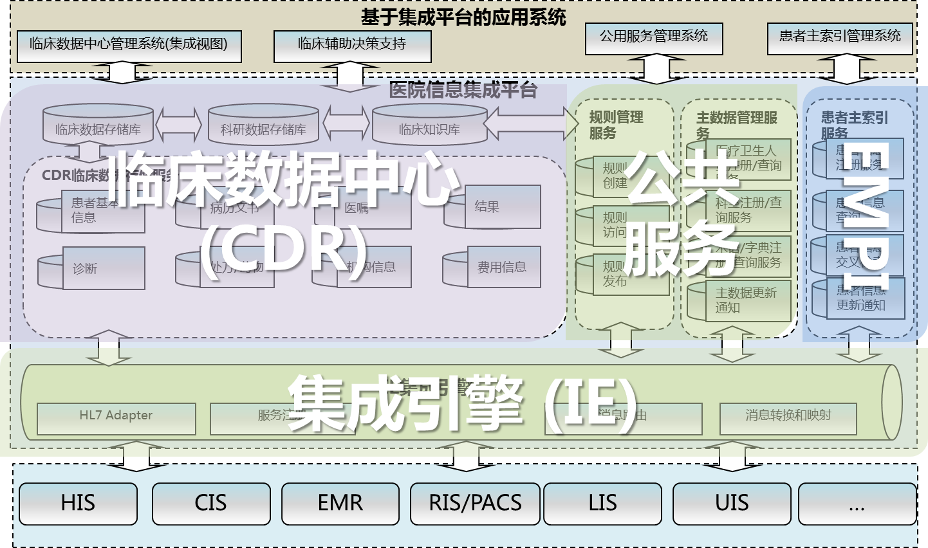
未来公司的集成架构充分考虑集团化公司的特点，在原有各系统的基础上，建立整体集成平台，后期扩展为集团内集成平台中心的协作平台，并且搭建起大数据中心。
各业务系统跨公司之间能够通过集成平台的集成和对接，使得公司系统信息和集团信息能够及时传达互通；通过集成平台的建设实现有效地开发和利用信息资源，保障信息化基础设施建设的优质高效和信息网络的无缝联接，确保各子系统之间的互连、互通和互操作，确保信息的完整性、准确性和时效性，实现信息在网上的畅通无阻，确保系统的安全与可靠，为患者提供方便、快捷的服务。

标准与规范

遵循的标准与规范
集成平台建设遵循以下技术与行业标准规范：
- HL7 V3.0
- HL7 CCOW—HL7 Clinical Context Management Specification
- HL7 CDA
- IHE—Integrating the Healthcare Enterprise医疗信息集成规范
- HIE—Health Information Exchange医疗信息交互/交换
- 卫生部“基于电子病历的公司信息平台技术规范(征求意见稿)”
- 电子病历基本架构与数据标准(试行)
- 疾病分类代码标准 （ICD-10）
- 卫生信息文档共享规范(征求意见稿)
- 卫生信息数据元目录

项目建设遵循与制定的规范
- 数据标准规范
主要包括各业务系统之间，公共数据元标准、公共代码标准、公共数据存取规范、数据交换规范，如业务数据采集标准，CDA文档标准，统计数据标准，共享数据标准，交换数据标准等。
- 技术标准规范
通过技术标准规范支持公司、业务系统和医疗信息的数据级和应用级整合，并提高业务系统之间的应用集成、互联互通的能力。
- 管理标准规范
主要包括标准管理、安全管理、数据管理、项目管理，用于指导医疗信息共享交换平台的日常运行管理、数据维护管理。
- 业务标准规范
优化业务流程与标准。业务标准分为独立业务标准和关联业务标准，其中独立业务标准由各业务科室、各业务系统制定，关联业务标准由平台统筹，协调各科室、各系统联合制定。

重点技术问题解决方案

面向服务架构的HIE集成平台
HIE集成引擎产品是专注于医疗行业的集成引擎，构建以面向服务系统的架构(SOA)之上。充分利用企业服务总线的技术特性，实现医疗系统间的集成互操作性，并降低各系统间的耦合度。
系统支持国际上公认的标准与外部系统集成，可以实现将各类异构系统快速、安全的接入，并提供完善的公司信息资源目录。

基于事件驱动的消息机制，支持服务发布/订阅
平台采用基于事件驱动的消息传输机制，完成系统之间的解偶连接。在时间驱动机制下进行系统的集成，平台信息的发送可以进行加密，接受界面则可以进行加密。平台提供基于内容的智能路由功能，通过消息的发布/订阅机制，完成消息的转换和数据传输，并提供平台级别的监控。确保传送方案保证消息收发的成功。

面向服务架构的设计
SOA是面向服务的架构的缩写，是软件开发的发展方向。SOA允许IT 组织通过联合应用的功能组件或者服务来创建新的应用。使用SOA企业能大大节省开发成本并能迅速的适应业务条件的改变。SOA还能更好的整合企业的IT资源，包括早先独立开发的应用以及遗留系统。

构建数字化公司的标准规范体系，提供信息化工作可持续发展的内在驱动力
平台内嵌国家、国际、行业相关标准规范，以最优的成本实现标准规范的引入、实施与更新；
大集成、大运维的项目实施模式，为不同供应商之间的集成提供统一的、可信服的工作量测算，达成共识，发挥最大的协同效益；
基于集成平台端到端的服务模式，实现公司与各厂商间全业务的全程闭环管理，使得信息化工作可管、可控、可量。
- 构建数字化公司的信息利用体系，保障信息化投入获得可预期、可测量的回报
改变传统的信息只采集、不利用的数字化公司建设思路，通过优化过的业务流程，使得人人都是信息的采集者与受益者；
通过集成平台的知识库体系与业务协同体系：
医生不仅是电子病历信息的录入者，而是减少医疗差错、规避职业风险、提升医疗水平的受益者；
护士不仅是医嘱执行信息的录入者，而是无差错医嘱执行、无隐患护理流程、无盲点患者服务的受益者；
院长不再是“院长查询系统”的简单用户，而是管理规则科学制定、管理手段数字实现、管理效益量化测评的受益者；
……
- 构建公司数字文化体系，通过可传承的数字文化理念持续提升公司的核心竞争力
以基于CDR的临床诊疗专家系统、公司管理专家系统为基点，实现公司数字文化的有效传承；
全院医务工作者以提升诊疗质量为导向、在实践工作中凝结而成的临床诊疗专家系统，帮助公司形成业务的竞争优势；
公司全员以提升服务质量与运营效率为导向、在日常工作中总结而成公司管理专家系统，帮助公司形成管理上的竞争优势。
- 构建公司数字科研平台，全面提升公司科研工作效率
信息化系统中积累的临床数据信息，是科研工作最宝贵的材料和资源。通过对临床信息系统中的大数据进行统计分析，实现科研分析的深入应用；临床数据中心的建设，将能够使公司各系统和数据都能够整合到一起，将数据的利用率最大化，激发并提高各业务科室、临床部门对数据利用的兴趣和能力。

程序部署及环境配置
杨建波补充部署、环境相关。

典型案例介绍

6.1麦迪克斯心电系统北大人民医院升级案例

6.1.1公司简介
北京麦迪克斯是一家数字化医疗设备制造商与信息化解决方案提供商，公司在为客户提供软件系列的同时，还自主研发了一部分硬件产品，为客户提供了完整的解决方案，也延伸了自己的产业链。在硬件产品方面，公司对产品质量进行严格的监管及控制。因此，公司取得了Ⅱ类医疗器械生产企业许可证、ISO13485以及欧盟CE认证。
公司自1994年成立以来，一直致力于医疗产品信息化系统的研发，经过二十年的项目实施以及数千家客户的实际应用，积累了大量的客户化需求，并在此基础上不断丰富产品模块和完善产品功能。因此，公司能够快速而有效地发现和满足客户需求，从而提升产品的竞争力。此外，公司在技术研发和产品架构方面重视软件的模块化，根据项目需求进行组合，以降低定制化开发成本，缩短实施周期，实现快速履约，提高客户体验。
随着医疗信息化行业的快速发展，麦迪克斯将以心电、脑电、睡眠为核心发展方向，重点布局远程医疗和区域信息化建设，努力成为行业领先的数字化医疗设备生产商、医疗信息化解决方案提供商以及健康管理服务运营商。

6.1.2项目背景
2012年，北京大学人民医院在国内率先开始信息交换集成平台和临床数据中心(CDR)建设，并于2013年10月成功上线，成为国内首家真正实现多家厂商与多个异构系统通过平台实现信息互联互通应用的医院，并助力医院顺利通过HIMSS6级认证，成为国内第四家通过6级认证医院。
目前北大人民医院正在与北大医信积极合作，开展“电子文档和电子签章技术在临床信息系统中的应用”的研究，以便实现医疗文档的安全整合，并在2014年5月进行HIMSS7级认证，成为国内首家通过HIMSS最高7级医院。

6.1.3产品改造方案
心电系统在与集成平台互联互通以及在医院通过HIMSS7级的过程中，主要做了如下改造：
1）采用HL7V3标准与医院信息平台实现信息交互，包括患者基本信息、患者就诊信息、检查申请单、检查预约信息、检查报告、医嘱执行状态以及字典等。
性别码 | 消费 | 普通XML | MQ
民族码 | 消费 | 普通XML | MQ
人员字典 | 消费 | 普通XML | MQ
科室字典 | 消费 | 普通XML | MQ
检查项目字典 | 消费 | 普通XML | MQ
患者域分类 | 消费 | 普通XML | MQ
检查类型 | 消费 | 普通XML | MQ
医嘱执行状态 | 消费 | 普通XML | MQ
检查部位 | 消费 | 普通XML | MQ
检查申请信息服务 | 消费 | HL7V3 | MQ
医嘱执行状态信息服务 | 提供 | HL7V3 | MQ
医嘱撤销和停止服务 | 消费 | HL7V3 | MQ
回写医嘱执行状态 | 消费 | HL7V3 | WS
心电图检查报告信息服务 | 提供 | CDA | MQ
2）协助医院完成心电全流程闭环管理。

6.2 麦迪克斯心电系统深圳港大医院升级案例

6.2.1公司简介
同上。

6.2.2项目背景
香港大学深圳医院是由深圳市政府全额投资、并引进香港大学现代化管理模式的大型综合性公立医院, 中国卫生信息学会副会长李包罗教授评价“该项目落地后将成为国内第一家全部遵循HL7标准实施的医院信息化建设项目”,系统的交互应用通过集成平台实现，系统院内集成方式必须采用TCP，院内数据标准采用HL7 V2.4。

6.2.3产品改造方案
根据院内互联互通方案，改造如下接口：

场景大类 | 小类 | 集成场景 | HL7  事件 | 提供/消费
公共 | 字典 | 字典变动通知 | MFN^M01 | 消费
门诊 | 就诊 | 挂号 | ADT^A04 | 消费
 | 病人信息 | 更新病人信息 | ADT^A08 | 消费
体检 | 登记 | 体检登记 | ADT^A04 | 消费
 |  | 取消体检登记 | ADT^A11 | 消费
住院 | ADT^ | 入院登记 | ADT^A01 | 消费
 |  | 病人住院信息变更 | ADT^A08 | 消费
 |  | 婴儿登记 | ADT^A01 | 消费
心电 | 检查申请 | 开立检查申请 | OMG^O19 | 消费
 |  | 临床医生撤销检查申请 | OMG^O19 | 消费
 |  | 住院检查确认 | ORG^O20 | 消费
 | 检查收费 | 检查收费 | ORG^O20 | 消费
 |  | 撤销检查退费 | ORG^O20 | 消费
 | 检查执行 | 确认检查执行 | ORG^O20 | 提供
 |  | 发布检查报告 | ORU^R01 | 提供
字典 | HIS | 科室字典(MFN^M01) | Z01 | 消费
 |  | 床位信息字典 | Z07 | 消费
 |  | 公用字典信息字典 | Z99 | 消费
 | HRP | 科室字典 | Z01 | 消费
体检 | 登记 | 体检登记 | ADT^A04 | 消费
 |  | 取消体检登记 | ADT^A11 | 消费
 |  | 修改体检登记 | ADT^A08 | 消费
 |  | 开立心电检查申请 | OMG^O19 | 消费
 |  | 确认心电检查申请 | ORG^O20 | 消费
 |  | 检查收费 | ORG^O20 | 消费
 |  | 确认心电检查执行 | ORG^O20 | 提供
 |  | 发布心电检查报告 | ORU^R01 | 提供

7.项目预算

7.1项目预算汇总表
具体参考开发计划。

7.2软件费用
具体参考合同中内容。

7.3硬件费用
无

7.4实施费用
无

